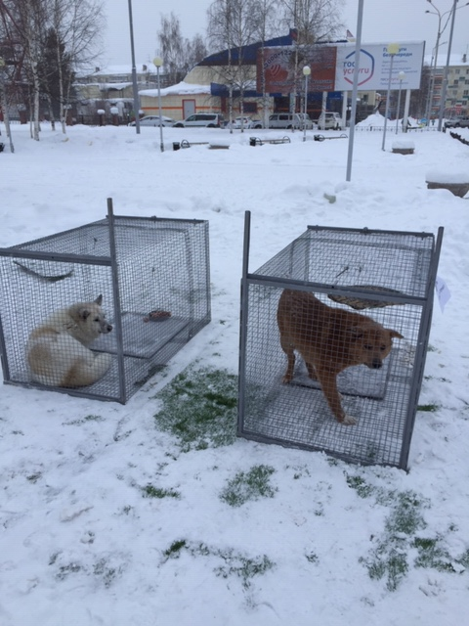Дата: 21 февраля 2019 года.
Адрес места отлова: г. Белоярский, Центральная детская площадка.

